1. **本章知识点**

* 量纲以及基本单位
* 牛顿定律
* 惯性系与力学相对性原理
* 非惯性系与惯性力
* 转动参考系、科里奥利力

1. **测试题**
2. 以下表述中正确的说法是：
3. 牛顿运动定律对任意参考系都是普遍适用并成立的；
4. 牛顿运动定律只在地球上适用；
5. 牛顿运动定律只在“惯性参考系”适用；
6. 牛顿运动定律在地球上不适用，因为地球不是惯性参考系；
7. 以下表述中错误的说法是：
8. 在非惯性系下，只有引入惯性力才能应用牛顿第二定律；
9. 转动参考系中的惯性力是向心力的反作用力；
10. 转动参考系中，运动的物体受到惯性离心力和科里奥利力两种惯性力同时作用；
11. 转动参考系中，当物体平行于转轴运动时，所受到的科里奥利力为0；
12. 以下哪些现象并不是由于科里奥利力引起的？
13. 季风的形成；
14. 北半球右侧铁轨磨损较重；
15. 过山车能够安全载客；
16. 冲马桶时形成顺时针的漩涡。
17. **作业题**

1. **（考虑质量时的张力）**求下列情况中绳内的张力。

*0*

*y*

*W*

*l*

（a）

*l*

*M*

*0*

*x*

(b)

*a*

（1）长为*l*质量为*m*的匀质绳悬挂重量为W的重物处于静止；

（2）长为*l*质量为*m*的匀质绳沿水平方向拉光滑桌面上的物体匀速前进；

（3）长为*l*质量为m的匀质绳沿水平方向拉光滑桌面上的物体加速前进；

2.**（惯性力）**在光滑的平面上放已质量为 $m_{0}$ 的劈形物体，其光滑斜面上放一质量为m的物体，劈形物体的倾角为θ，求劈形物体m对物体 $m_{0}$ 的支持力、劈形物体的加速度和 $m_{0}$ 相对与劈形物体的加速度。

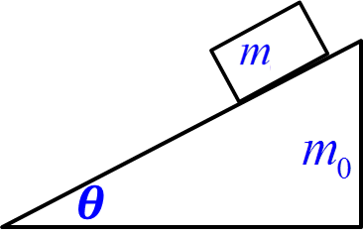

**3.（教材）2-15**在固定的圆柱体上饶有绳索，绳两端挂大小两桶，如题2-15图，质量分别为*M*=1000kg和*m*=10kg，绳和圆柱体之间的摩擦系数，绳的质量可以忽略。试问欲使两桶静止不动，绳至少需绕多少圈。

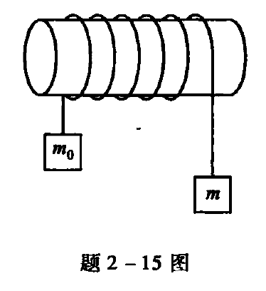

1. **讨论题**

在火车车厢中的光滑桌面上，放置一个钢制小球，当火车的速率增加时，车厢内的观察者和铁轨上的观察者看到小球的运动状态将会发生怎样的变化？如果火车的速率减小，情况又将怎样？请对相应的现象进行解释说明。